Collège Jean Racine
24, rue Paul Doucet
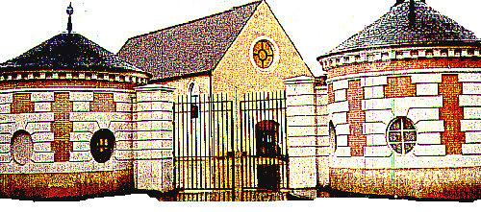
02 400 Château-Thierry
Tel : 03 23 83 46 37
Mèl : clementh@yahoo.com

PROJET

BUDDY-BEARS

Dans le cadre des 50 ans du traité de l’Elysée, les enseignants d’allemand du collège Jean Racine lancent un concours autour des fameux Buddy Bears Berlinois. Ce concours destiné aux élèves de CM2 s’inscrit également dans un souci de liaison primaire-collège.
Vous trouverez dans ce dossier les modalités du concours, ainsi que des documents vous permettant de travailler en classe.

MODALITES DU CONCOURS

Classes concernées : niveau CM2 des écoles du secteur du collège Jean Racine.

Inscriptions : confirmation par simple retour de mèl.

Fin du projet : 15 Janvier.

Exposition des projets : 22 Janvier, jour de la journée franco-allemande. Les écoles voudront bien nous livrer leurs projets au collège.
Les parents de CM2 seront invités au collège pour visualiser l’exposition et assister à une réunion d’information sur la section bilangue.

Descriptif du projet : création de Buddy Bears s’inscrivant dans la thématique « l’amitié franco-allemande, l’Europe au-delà des frontières ». Il peut être élargi à l’amitié entre les peuples, la tolérance, l’ouverture à l’autre (culture, religion, mœurs différents,….)

Support : libre. Le fascicule laissé à votre disposition lors de nos interventions en école primaire contient un « patron » utilisable comme base. Regardez aussi les liens laissés à la fin de ce document. Vous y trouverez votre bonheur !
Pensez juste au côté pratique d’une exposition : les projets doivent être visibles de loin (privilégier un format A3 au minimum)

Jury : les élèves du collège Jean Racine seront invités à voter pour le meilleur projet.

Récompenses: l’école gagnante sera récompensée.

Les Buddy Bears

« Il faut mieux se connaître, pour se comprendre, pour avoir confiance les uns en les autres et pour vivre ensemble » Telle est la devise des United Buddy Bears en tournée mondiale pour promouvoir le souhait d’une vie pacifique.
Les 140 Buddy Bears (de 2m de haut chacun) représentent tous un pays des Etats membres des Nations Unies.
Environ 25 millions de visiteurs viennent les admirer depuis leur création en 2002 en Allemagne. A Berlin, ces ours sont visibles sur le boulevard Kurfürstendamm, à l’ouest de la ville. Célèbre boulevard regroupant un grand nombre de boutiques de luxe.
Les Buddy Bears se tiennent la main de manière pacifique, et appellent ensemble à la tolérance et à la compréhension des peuples, des cultures et des religions. Chacun des Buddy Bears a été créé et peint par un artiste du pays représenté. Le message à communiquer : la joie de vivre où que l’on soit !

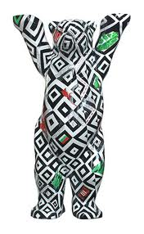

LES BUDDY BEARS EN IMAGES
BudyBear français Buddy Bear américain
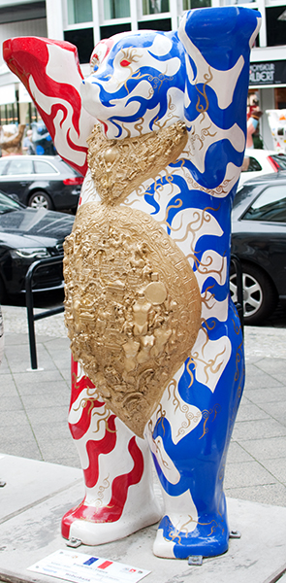
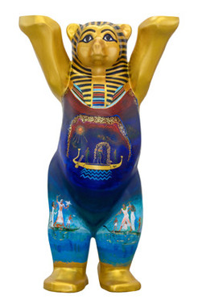
Buddy Bear égyptien Buddy Bear du monde entier

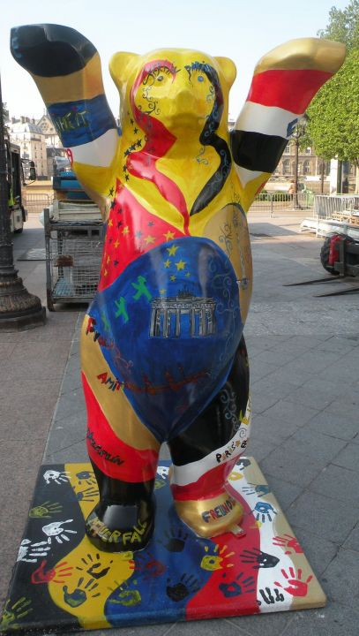

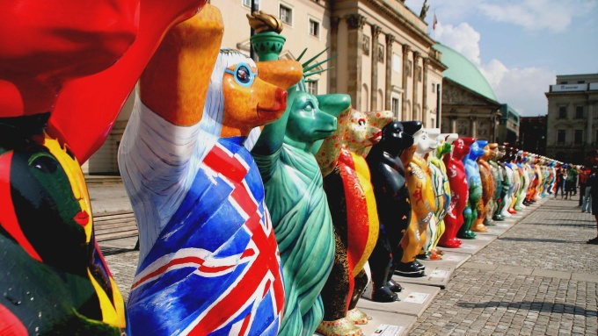

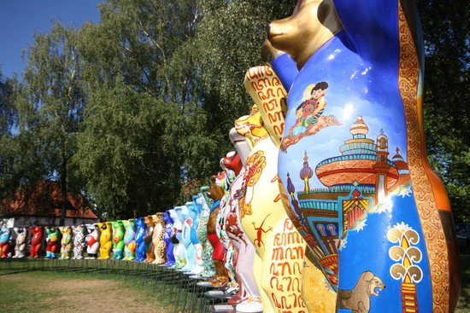

LIENS UTILES

Historique des Buddy Bears et tournées

Généralités : http://fr.wikipedia.org/wiki/United_Buddy_Bears

A Paris : http://www.visites-guidees.net/article-united-buddy-bears-paris-2012-112422163.html

Brochure distribuée en classe

http://www.goethe.de/ins/fr/pro/BKD/EN_Route_2011_Endformat.pdf

Patrons utilisables pour le projet

http://www.buddy-baer.com/fileadmin/downloads/communication/Malvorloge.pdf
http://www.buddy-baer.com/fileadmin/downloads/communication/Malbuch.pdf

Vidéos
http://www.lefigaro.fr/sortir-paris/2012/10/16/03013-20121016ARTFIG00558-les-ours-berlinois-debarquent-a-paris.php

Dans la presse
http://www.allemagne.diplo.de/Vertretung/frankreich/fr/__pr/nq/2012-10/2012-10-11-buddy-bears-pm.html

Nous remercions tous les enseignants des écoles primaires de participer à ce projet. Nous vous souhaitons aussi beaucoup de plaisir avec vos élèves et sommes impatients de voir vos œuvres…. !

